本网-综合资讯

四川苍溪：寒冬送温暖 关怀暖人心

“向院长，最近降温比较大，院里可一定注意及时给老年人更换厚棉被、厚棉絮，注意防寒保暖。”为切实做好低温霜冻天气防范应对工作，保障特困供养对象及散居特困老年人温暖过冬，近日，苍溪县民政局深入东青镇敬老院、散居特困老年人和适老化改造对象家中开展寒冬送温暖关怀行动。
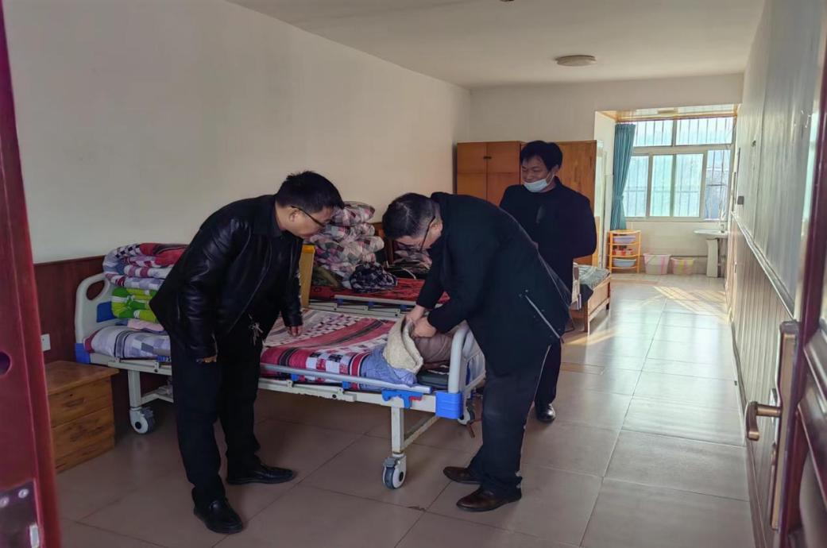

民政局一行首先来到了东青镇敬老院，仔细查看并询问老人们的温暖过冬物质保障和食品安全情况，提醒老人们要注意防寒保暖。
随后，关怀组深入散居特困老人家中，用实际行动表达对散居特困老人的关怀，宣讲政策，积极引导散居特困老人到敬老院集中养老。家住东青镇蟠龙社区的王阿姨是此次走访的对象之一。在走访过程中，关怀组与老人亲切交谈，询问了她的身体状况和日常生活情况，并叮嘱她在寒冷的天气里要注意保暖和及时反映生活上的困难与需求。王阿姨拉着关怀人员的手激动地说：“太感谢党和政府了，你们总是记得我，还常来看我、陪伴我！”
此外，关怀组还联合乡镇民政干部、社区工作人员一同上门走访了适老化改造对象，耐心倾听了老人们的诉求和建议，解答了他们在生活中遇到的各种问题。
此次寒冬走访活动不仅让老年人感受到了民政的关爱和温暖，也弘扬了敬老、孝老、爱老的传统美德。通过实际行动为老人们提供帮助和支持，增强了他们的获得感、幸福感和满足感，营造了和谐的社会氛围。（严杰）

